Логический кёрлинг
(краткая справка)

Логическая игра с заметным элементом случайности, имитирующая главные особенности реального (ледового) керлинга. Соревноваться могут два человека или две команды (по два участника в каждой). Предполагаемые возрастные ограничения – 12 лет и старше. Игра весьма оригинальным образом сочетает в себе черты классического покера и нюансы керлинга.
Цель настольной игры подобна цели в реальном керлинге: добиться лучшего расположения своих фишек (аналогов камней ледового керлинга) в зоне дома. Перемещение фишек происходит по разрешенным правилами траекториям (всего 5 типов траекторий). Игровое поле с примерами различных типов траекторий приведено на рисунке.

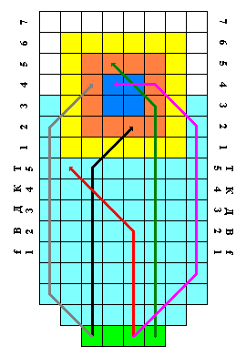 | Возможны два варианта игры: с кубиками (пять штук) или с обычными игральными картами (можно использовать колоду из 36-и карт или же полную колоду из 52-х карт).  Оба варианта опираются на принципы покера: выпавшие кубики или пять карт образуют некоторую комбинацию. Каждому типу комбинации соответствует свой набор нескольких чисел (два, три или пять чисел). На очередном ходу игрок выбирает из этого набора бонусы – два, три или четыре числа, используемые для построения конкретной траектории. Так называемое правило ограничения способствует уравниванию шансов противоборствующих сторон.  Как и в реальном керлинге, в настольной игре матч состоит из четного количества отдельных розыгрышей (эндов) – от четырех до десяти (по предварительной договоренности).

Продолжительность одного энда (для игроков, уже вполне освоивших правила) составляет 8-15 минут. Матч из шести эндов обычно длится 45-90 минут.
Игра богата нюансами: каждый энд протекает весьма своеобразно - и вследствие элемента случайности, и вследствие индивидуальных пристрастий каждого соперника при ведении поединка. Именно это качество позволяет говорить о высоком уровне «играбельности».
Правила настольного керлинга нельзя назвать тривиальными, но их вполне можно освоить за 30-40 минут, если набраться терпения и ознакомиться с подробным описанием игры. Запоминание правил (привыкание к ним) происходит довольно быстро – обычно всего один сыгранный матч из 4-6 эндов позволяет впоследствии пользоваться лишь справочной табличкой конкретного варианта настольного керлинга (одна страничка).
За исключением некоторых особенных моментов предлагаемая настольная игра добротно имитирует большинство тактических приемов реального керлинга – тем и привлекательна.
С любыми вопросами и предложениями можно обращаться к автору: semen.igrunov@yandex.ru (Семен Игрунов).

